KARYA TULIS ILMIAH

PENGARUH PENAMBAHAN BERBAGAI KONSENTRASI EKSTRAK BUAH PARE (Momordica charantia) TERHADAP JUMLAH KEMATIAN LARVA Aedes aegypti

Karya Tulis Ilmiah ini disusun sebagai salah satu syarat untuk memperoleh gelar Ahli Madya Kesehatan Lingkungan

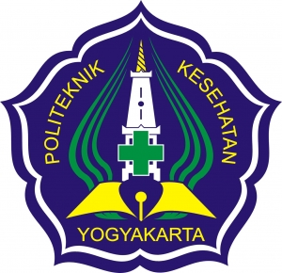

Diajukan Oleh :

WIJI SETYOWATI
NIM. PO713306505

DEPARTEMEN KESEHATAN REPUBLIK INDONESIA POLITEKNIK KESEHATAN YOGYAKARTA
JURUSAN KESEHATAN LINGKUNGAN
2009

